87782919682
820924402225
ЕРМАХАНБЕТОВА Динара Еркиновна,
№54 «Т.Рысқұлов атындағы жалпы орта білім беретін мектебінің
математика және информатика пәндерінің мұғалімі.
Түркістан облысы, Келес ауданы

ҮШБҰРЫШТАРДЫ ШЕШУ. ШЕҢБЕРГЕ ІШТЕЙ НЕМЕСЕ СЫРТТАЙ СЫЗЫЛҒАН ҮШБҰРЫШТЫҢ АУДАНЫН ПАЙДАЛАНЫП, ШЕҢБЕРДІҢ РАДИУСЫН ТАБУ ФОРМУЛАЛАРЫ

Сабақтың тақырыбы:
Оқу бағдарламасына сәйкес оқыту мақсаты: |  |  | 9.1.3.9- шеңберге іштей немесе сырттай сызылған үшбұрыштардың аудандарын пайдаланып шеңбердің радиусын табу формулаларын білу және қолдану;
Сабақтың мақсаты: |  |  | Үшбұрыштың белгісіз элементтерін табу үшін шеңберге іштей/сырттай сызылған үшбұрыштың/көпбұрыштың ауданының формуласын қолданады, есеп шығарады
Сабақтың барысы:
Уақыты | Кезеңдері | Педагогтің әрекеті |  | Оқушының әрекеті | Бағалау | Ресурстар
5 минут | Ұйымдас-тыру | Оқушылармен амандасу. Дөңгелек болып тұрып, «Өзіме-көршіме» тренингін ойнату. Мақсаты: оқушылар бір-біріне жақсы көңіл күй сыйлайды.  Бүгінгі сабақта:  - -шеңберге іштей сызылған үшбұрыштың ауданын табу формуласы;  - -әртүрлі үшбұрыштарға сырттай сызылған шеңберлер центрлерінің орналасу жағадайлары Үйге тапсырмасын тексеру. Өткен тақырып тапсырмаларын тексеру  - 1. Сәйкестендіру тесті  - 2. «Суреттер сөйлейді» әдісі. Есеп шығару |  | Амандасады, тренингке қатысады, бір-біріне тілек білдіреді, ережені айтады.  Тақырыпты жазады.  Формуланы атауымен с»кестендіреді, суретін анықтайды. Сұрақтарға жауап береді  Бағалау парағына ұпайларын жазып отырады | 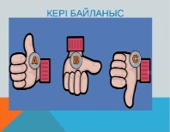  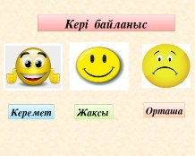  Бағалау Ауызша бағалау. | Оқу құралдары; оқулық; тақта; .
5 мин | Жаңа сабақ | Шеңберге іштей сызылған үшбұрыш  Егер үшбұрыштың барлық төбелері шеңбердің бойында жатса, онда үшбұрыш шеңберге іштей сызылған деп аталады. Басқаша айтқанда, бұл жағдайда шеңбер үшбұрышқа сырттай сызылған деп те аталады.  ⠀Теорема. Кез келген үшбұрышқа сырттай шеңбер сызуға болады. Оның центрі үшбұрыштың қабырғаларына жүргізілген орта перпендикулярлардың қиылысу нүктесі болады.  Теорема. Қабырғалары AB = c, AC = b, BC = a болатын ABC үшбұрышына сырттай сызылған шеңбердің R радиусы  R =аbс/4S формуласымен анықталады. Мұндағы S – үшбұрыш ауданы |  | Тақырып бойынша ресурстарды қарап, танысады  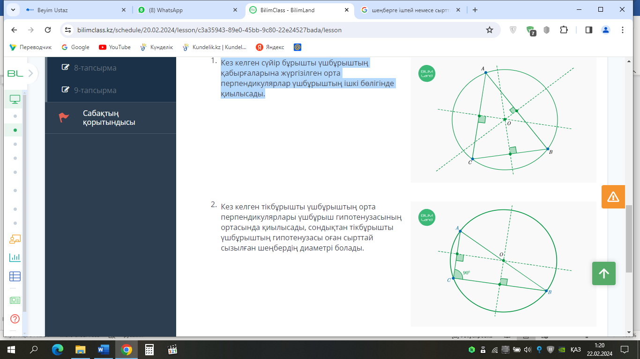  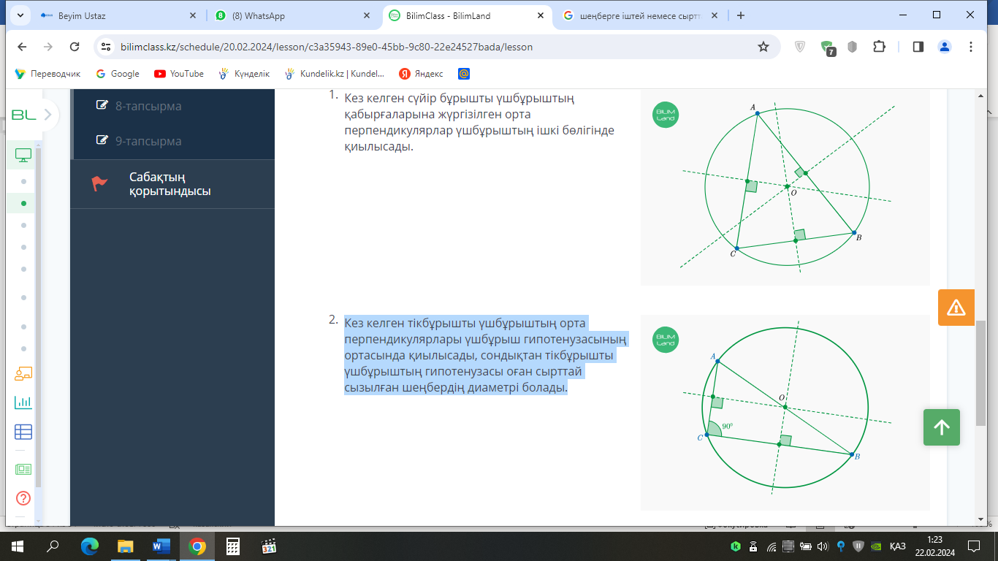  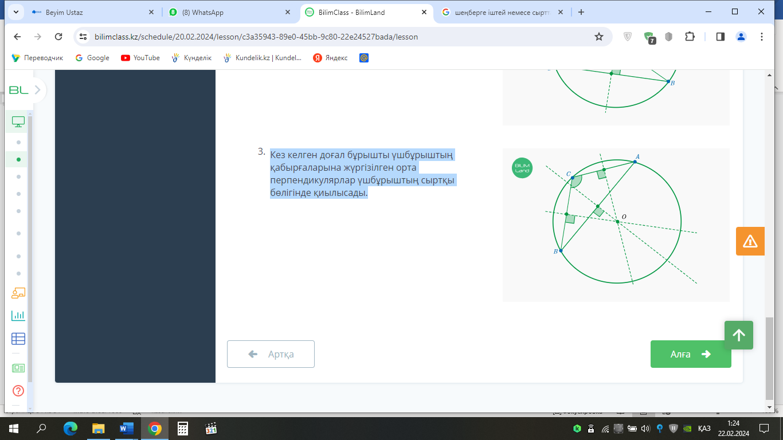  Қажетті анықтамаларды жазып, сызбаны сызады.
25  минут | Бекіту тапсырма-сы | Online testpad қосымшасында тест тапсырмасын орындау  Тест нәтижесін экраннан қарап отырады, бағалайды.  Есеп шығару:1-тапсырма. Көпбұрыштың периметрін 14 см шеңберге сырттай сызылған көпбұрыштың ауданы 32 см². Шеңбердің радиусын табыңдар.  2- тапсырма. Үшбұрыштың қабырғалары 5, 5, 8. Оған сырттай сызылған шеңбердің радуисын табыңдар.  Жеке жұмыс:  - Радиусы 3 дм шеңберге сырттай сызылған көпбұрыштың ауданы 60 дм². Көпбұрыштың периметрін табыңдар.  Оқулықпен жұмыс.  №12.АС хордасы мен шеңберге жүргізілген ВС жанамасының арасындағы бұрыш -қа тең. АС хордасымен керілген доғаның градустық шамасын табыңдар. |  | Оқушылар қосымшаға кіріп тестті орындайды.  Есептің сызбасын сызады. үшбұрыштың белгісіз элементтерін анықтайды,  есептің шешімін табады  Оқулықтан есеп шығарады, дескрипторға сәйкес тапсырмаларды орындайды.  Жауабы: | Дескриптор:  Шеңберге сырттай сызылған көпбұрыштың ауданын табу формуласын қолданады. -Шеңбердің радиусын табады. | Интернет ресурстары  Слайд  Жалпы білім беретін мектептің 9–сыныбына арналған оқулық.  Оқулық авторлары: Ә.Н.Шыныбеков  Р.Н.Жұмабаев  Алматы «Атамұра» баспасы 2019 жыл
5 мин | Жеке жұмыс | «Салют» әдісі арқылы жылдам сұраққа жауап беруді орындатады |  | Оқушылар 1 минутта көбірек сұрақ алып, жауап беру керек | ҚБ:  
5минут |  | Бүгінгі сабақта:  Кері байланыс: Көңіл-күй смайлдары арқылы. Бағалау парағындағы ұпайларды қорытып, бағалау  Үйге тапсырмасын беру. |  | Тақырыпты меңгергенін анықтау  Кері байланыс жасайды. |  | Оқу құралдары; оқулық; тақта;  Презентация

